ĐẠI HỌC KHOA HỌC TỰ NHIÊN

KHOA CÔNG NGHỆ THÔNG TIN

MÔN QUẢN LÝ QUY TRÌNH PHẦN MỀM

**Hướng dẫn sử dụng**

**ỨNG DỤNG QUÉT TÀI LIỆU**

Phiên bản 1.0

Bảng ghi nhận thay đổi dữ liệu

|  |  |  |  |
| --- | --- | --- | --- |
| **Ngày** | **Phiên bản** | **Mô tả** | **Tác giả** |
| 24/1/2017 | 1.0 | Hướng dẫn biên dịch | Phạm Quang Sơn |
|  |  |  |  |

# Các bước sử dụng phần mềm

Link tải ứng dụng:

<https://mega.nz/#!FF5wTYxK!gdtpg0FgSZpnAQTWhUl4zfvuCOlcA60p7J0oj7SLuRs>

* Bước 1: Mở ứng dụng Tiny Scanner

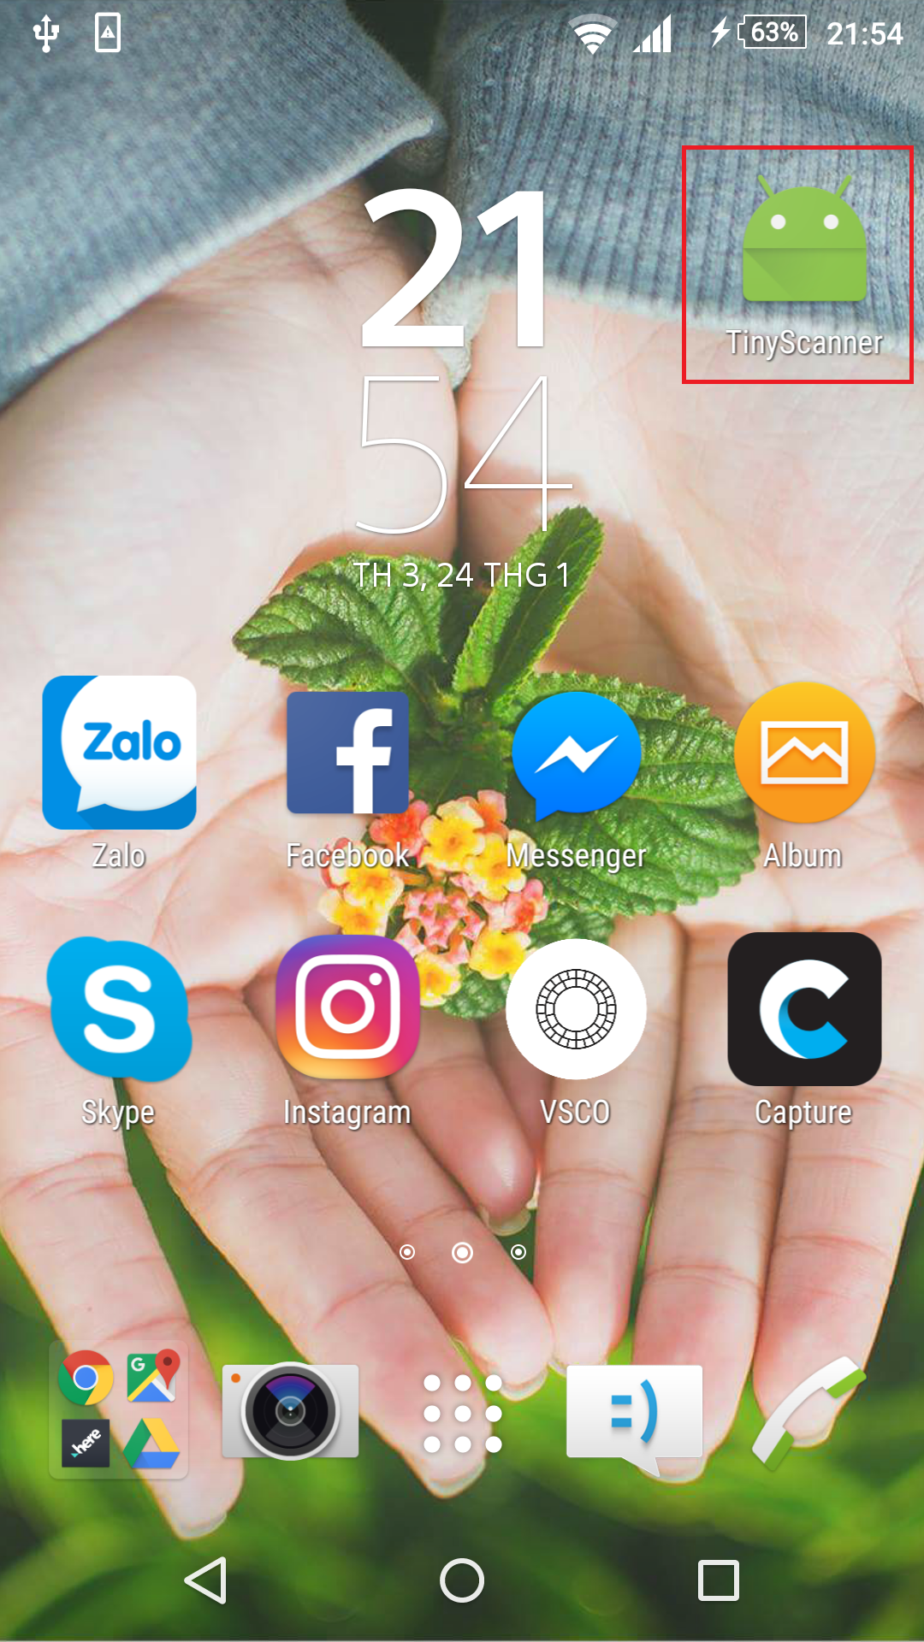

* Bước 2: Nhấn (1) để tiến hành chụp quét dữ liệu

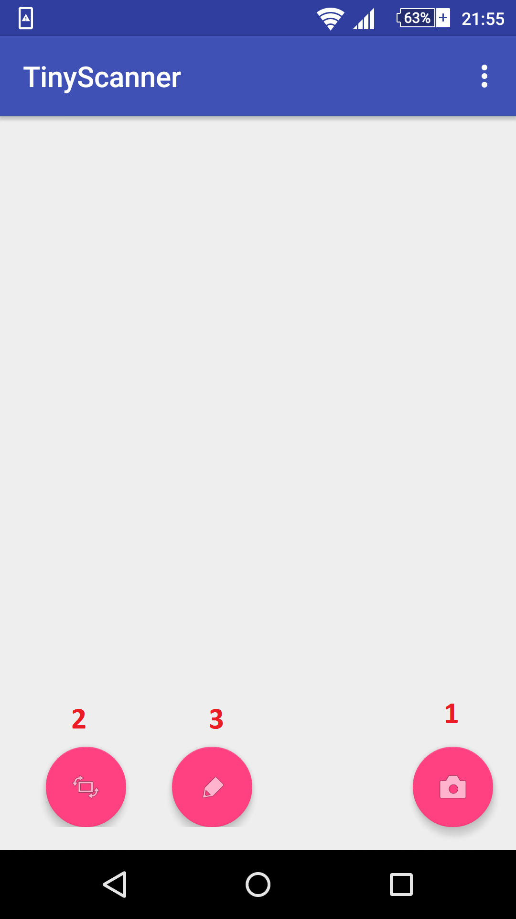

* Bước 3: Nhấn (2) để xoay tài liệu

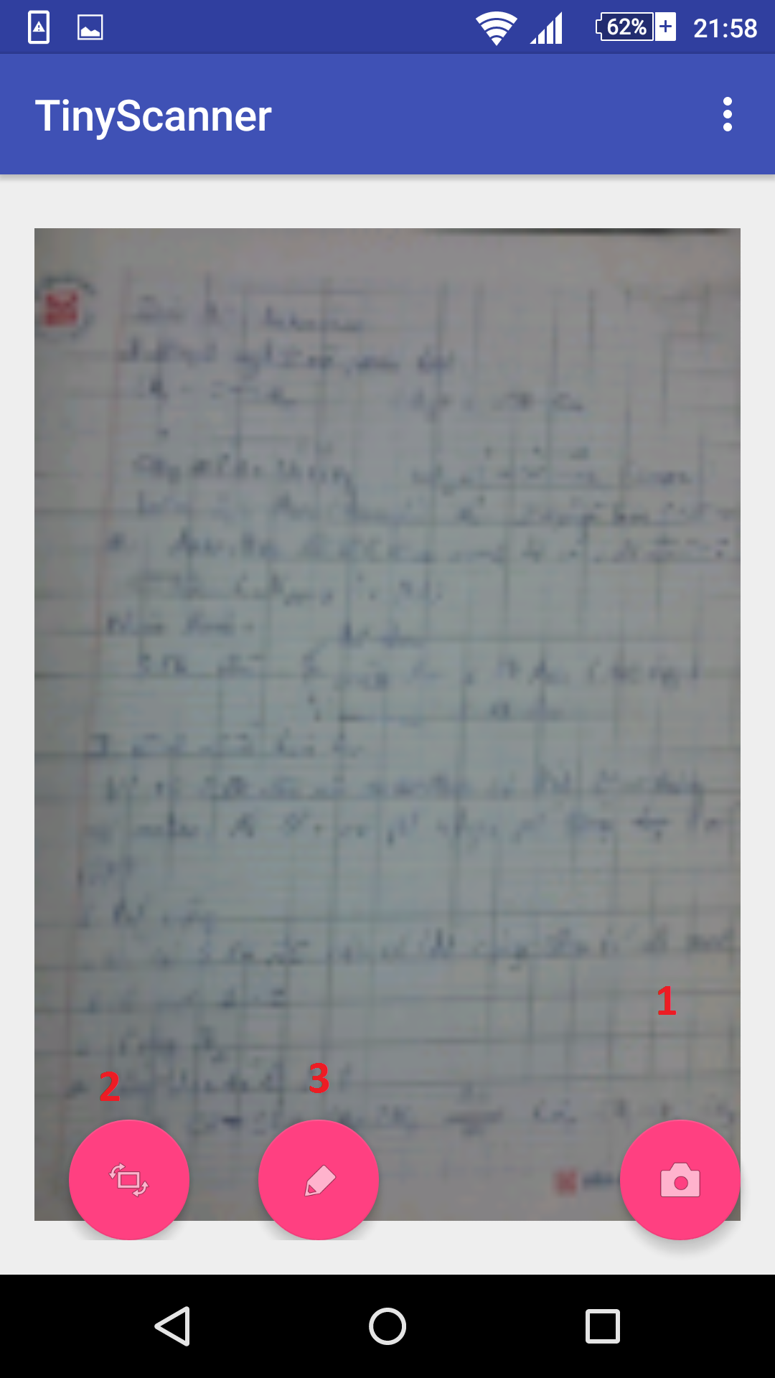

* Bước 4: Nhấn (3) để xuất file pdf ( file pdf sẽ nằm trong thư mục /sdcard/android/data/com.hcmus.tinyscanner/files/documents/yourpdfhere.pdf )